

**实 验 报 告**

|  |  |
| --- | --- |
| **课程名称：** | **计算机组成与嵌入式系统** |
| **学生姓名：** |  |
| **学生学号：** |  |
| **学生专业：** | **软件工程** |
| **开课学期：** | **大二上学期** |

**华南理工大学**

**2024年10月**

**目 录**

实验一 进位加法器实验 1

实验二 运算器实验 9

实验三 存储器实验 13

实验四 微程序控制器实验 21

实验一 进位加法器实验

|  |  |  |  |  |
| --- | --- | --- | --- | --- |
| **地 点：** | B7 楼 | 房；138 | **评 分：** |  |
| **实验日期与时间：** | 2024.10.19 | | **实验教师：** | 王国华 |

1. **实验目的**
2. 掌握半加器与全加器的电路结构
3. 使用全加器构建并验证行波进位加法器和并行进位加法器
4. **实验内容**

设计拥有共同输入端的4 位带符号位串行加法器和并行加法器，比较两者运算结果。

1. **实验器件**
2. 2/3/4 与门(74LS08/74LS11/74LS21)、非门(74LS04)、或门(74LS32)、异或门(74LS86)等逻辑门。

2. 三态门（74LS244）、LED 指示灯及数码显示管。

3. 单刀双掷开关（SW_SPDT）、拨码开关（DIPSWC_8）。

1. **实验原理**
2. 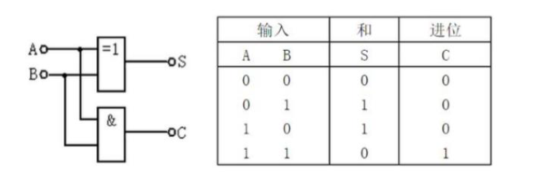半加器

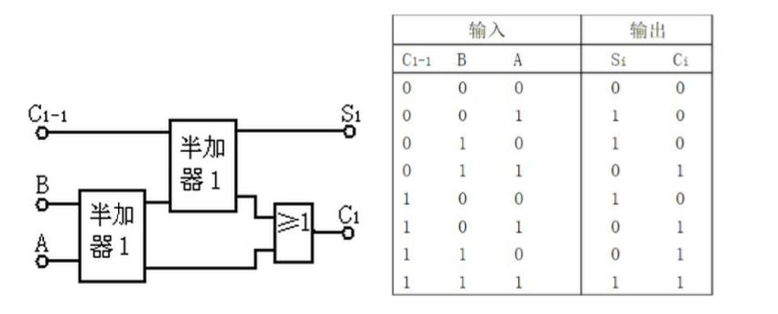如上，不考虑进位输入。但给出和与进位输出

1. 全加器

如上，考虑进位输入与输出，且给出和

1. 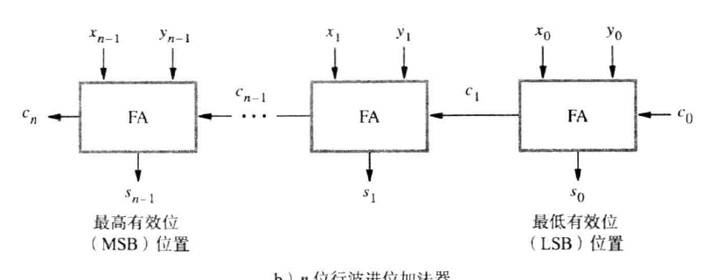行波进位加法器

每个加法器必须得到上一个加法器的进位输出作为输入之一才能开始计算，因此效率大大降低

1. 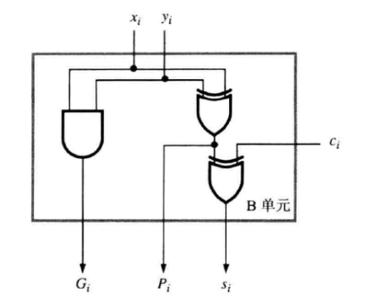并行进位加法器

考虑仅通过一个初始进位快速得到所有的输出与进位：

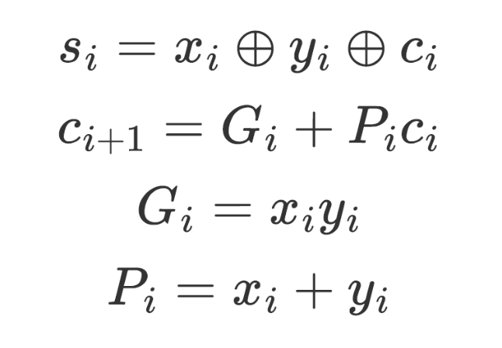

1. **实验步骤**
2. 请根据图2-7 和图2-8 制作半加器和全加器电路，并验证输入输出与真值表是否一致。

（1）半加器

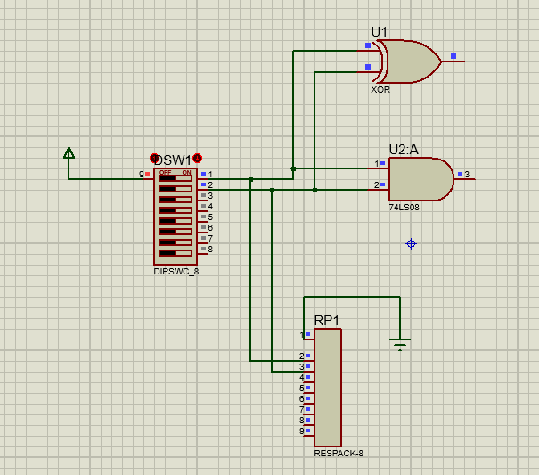给出如图所示的半加器电路，验证得到真值表

|  |  |  |
| --- | --- | --- |
| 输入 | 和 | 进位 |
| A B | S | C |
| 0 0 | 0 | 0 |
| 0 1 | 1 | 0 |
| 1 0 | 1 | 0 |
| 1 1 | 0 | 1 |

（2）全加器

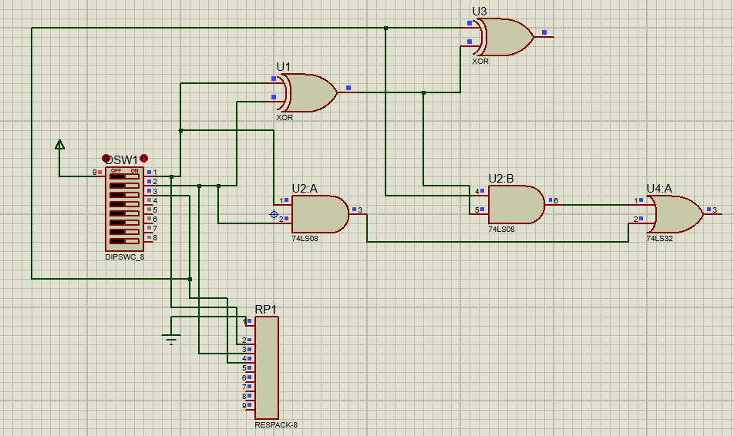

验证得到真值表为

|  |  |  |  |  |  |  |  |  |
| --- | --- | --- | --- | --- | --- | --- | --- | --- |
| 输入 | 0 0 0 | 0 0 1 | 0 1 0 | 0 1 1 | 1 0 0 | 1 0 1 | 1 1 0 | 1 1 1 |
| 输出 | 0 0 | 1 0 | 1 0 | 0 1 | 1 0 | 0 1 | 0 1 | 1 1 |

1. 完成两个进位加法器电路

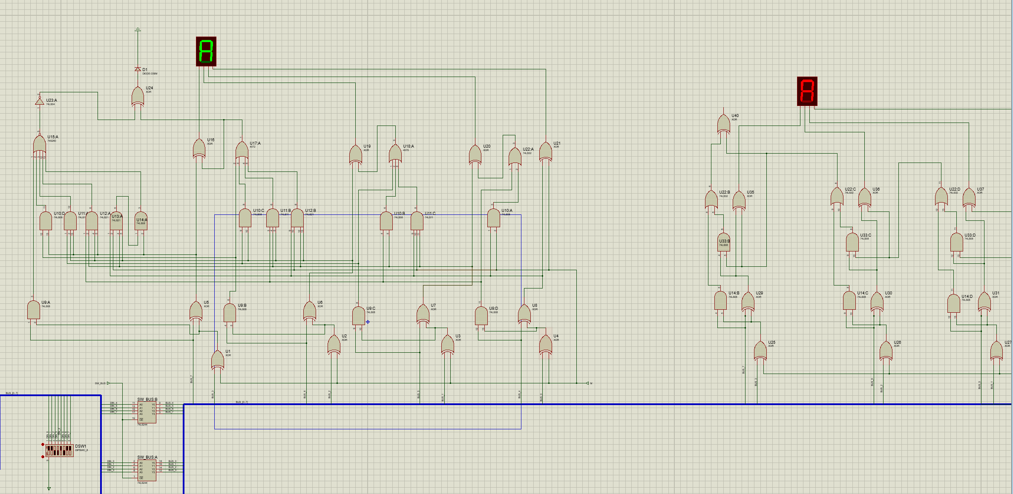

1. 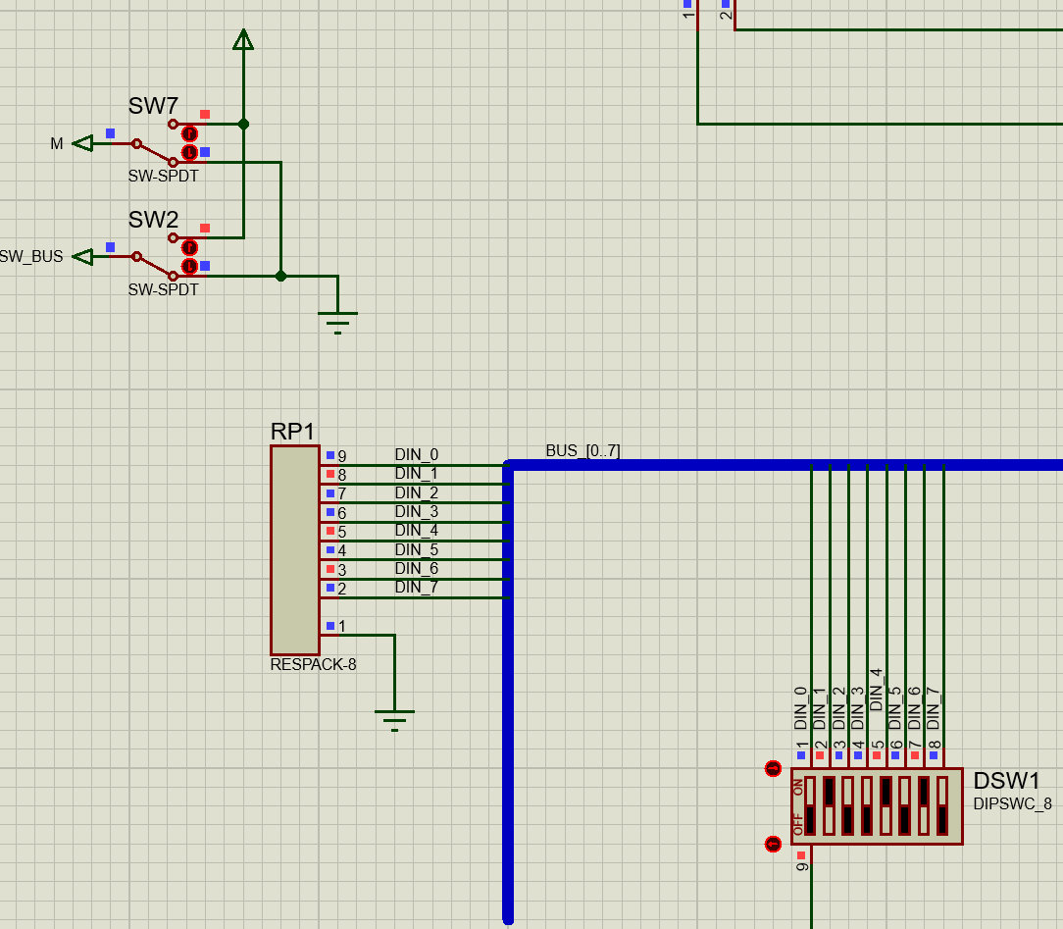启动仿真，令BUS_[7..4]=0101，BUS_[3..0]=0010，M=0，记录并比较串行与并行加法器的运算结果，是否溢出？如果改为BUS_[3..0]=0011，结果如何？

（1）BUS_[7..4]=0101，BUS_[3..0]=0010，M=0

数据设置如上，得到结果如下：

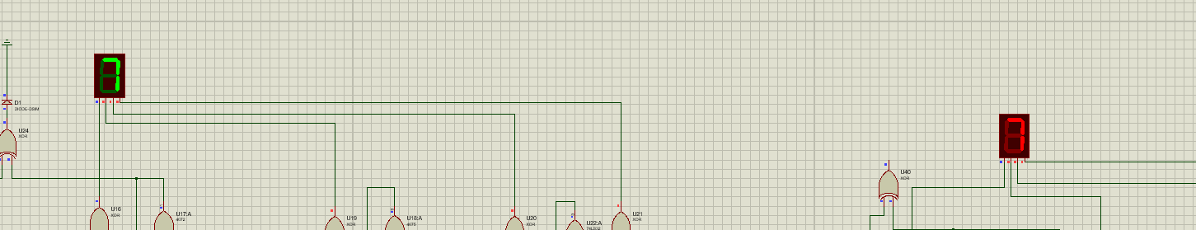结果为7，符合预期，未溢出。

（2）BUS_[7..4]=0101，BUS_[3..0]=0011，M=0

数据设置如下图所示：

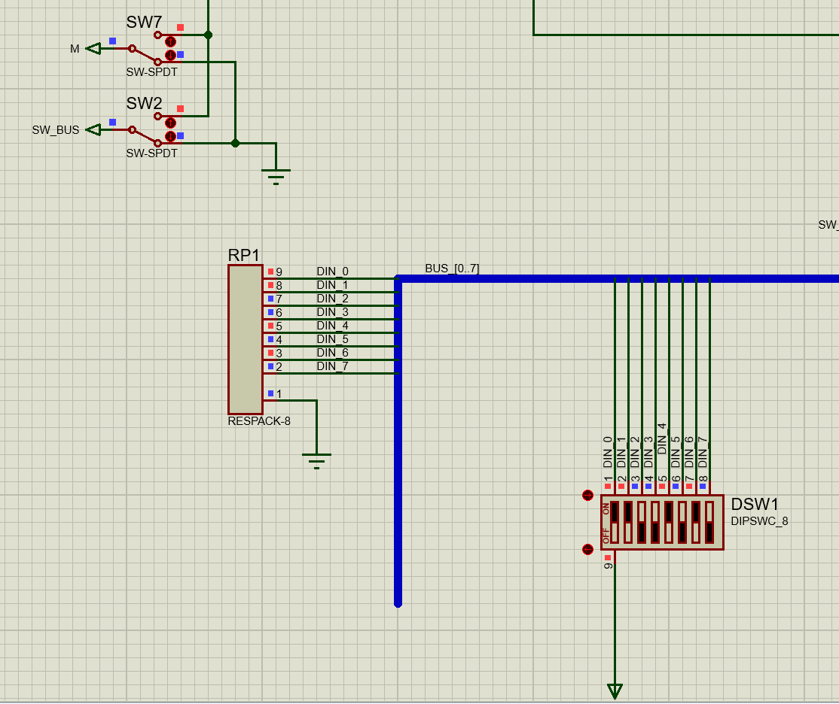结果为：8，正确，未溢出。

1. 启动仿真，令BUS_[7..4]=0101，BUS_[3..0]=0011，M=1，记录并比较串行与并行加法器的运算结果， 是否溢出？ 如果运算器的输入改为BUS_[7..4]=0011 ，BUS_[3..0]=0101， M=1 不变，结果如何？
2. 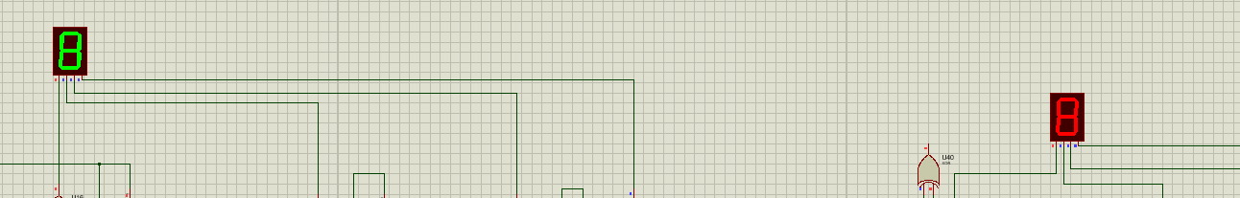令BUS_[7..4]=0101，BUS_[3..0]=0011，M=1

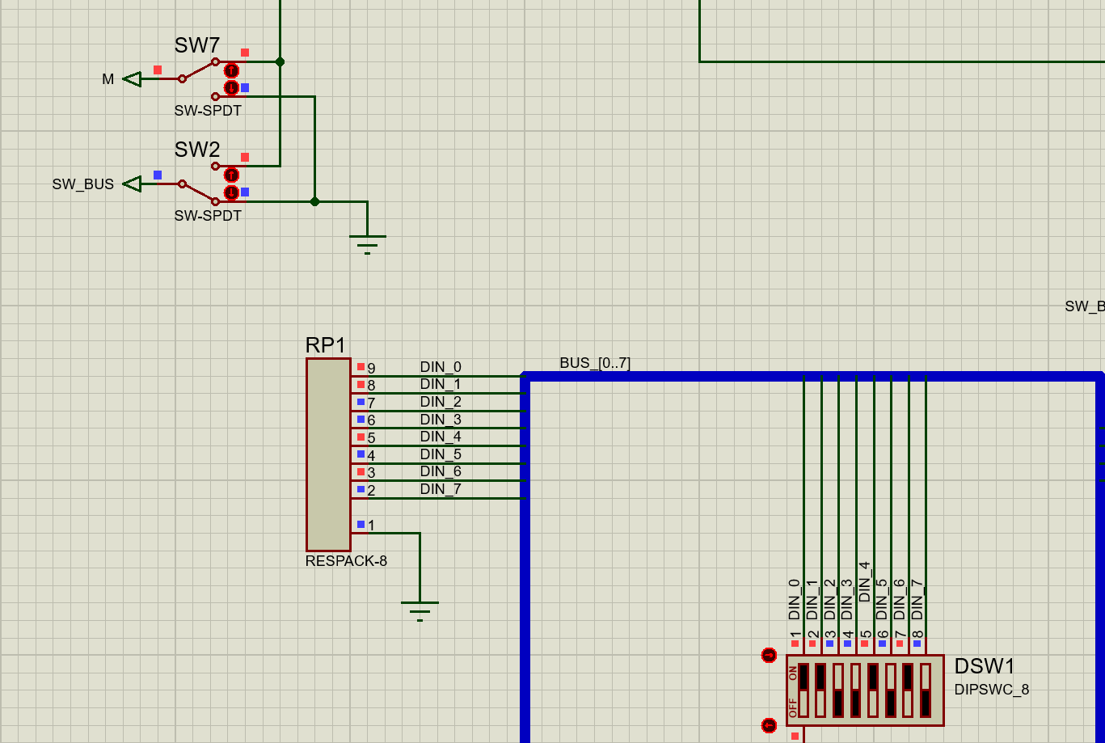

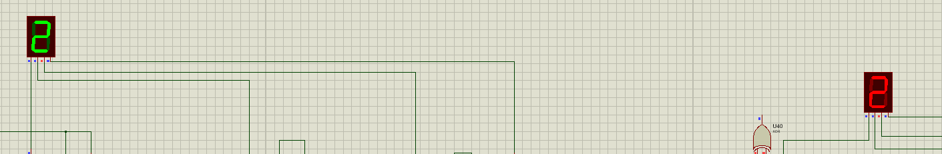

结果为2，未溢出。

1. 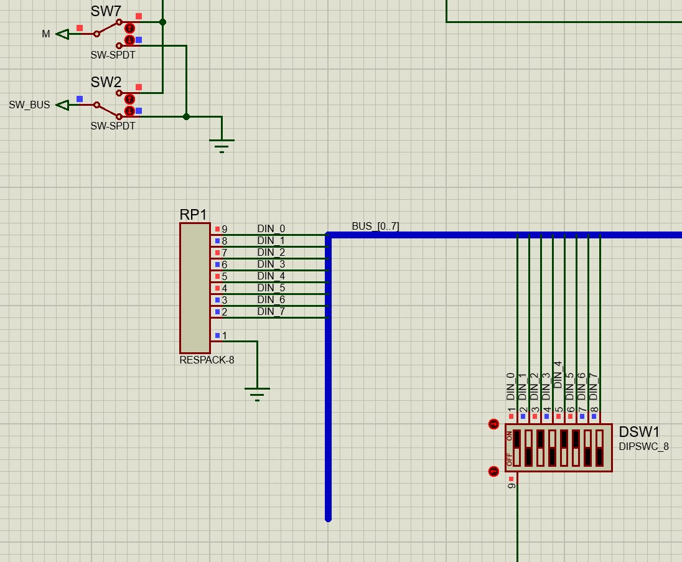BUS_[7..4]=0011 ，BUS_[3..0]=0101， M=1

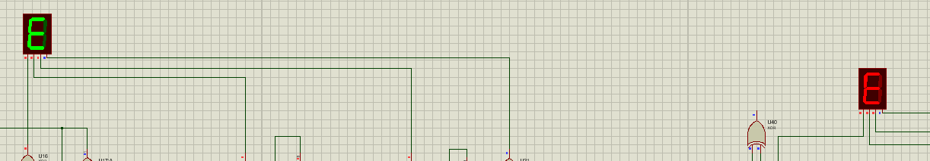

输出都为E，溢出。

1. 启动仿真，令BUS_[7..4]=1101，BUS_[3..0]=0011，M=0，记录并比较串行与并行加法器的运算结果。是否溢出？如果改为M=1，结果如何?
2. BUS_[7..4]=1101，BUS_[3..0]=0011，M=0

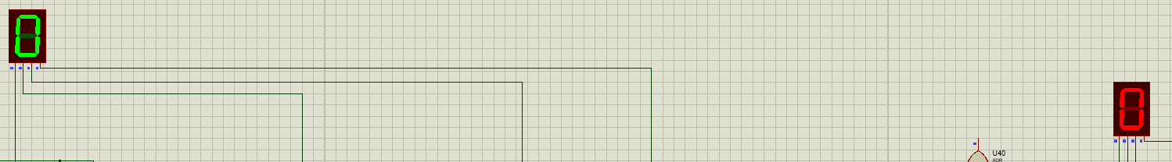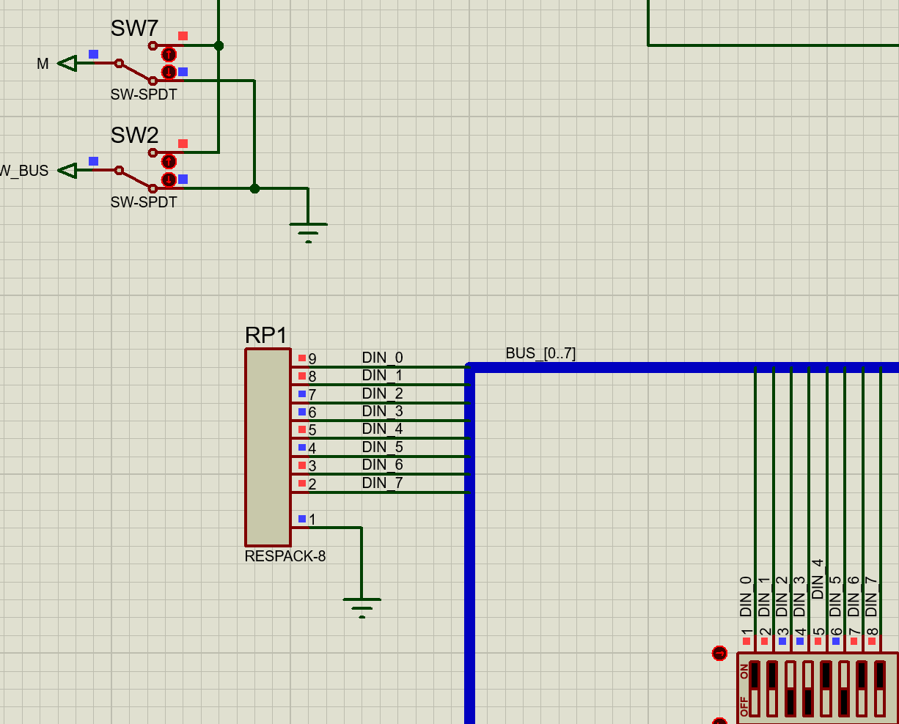

结果为0，发生溢出。

1. 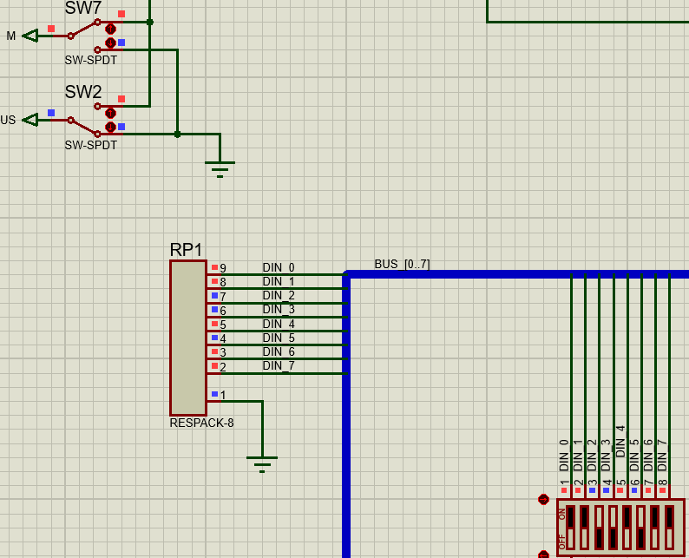BUS_[7..4]=1101，BUS_[3..0]=0011，M=1

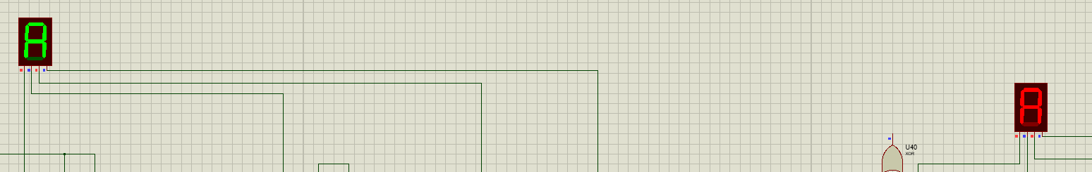

结果为1010（A），未溢出。

**六．实验结论与思考**

通过本次实验，成功掌握了半加器与全加器的电路结构，并基于全加器设计并验证了行波进位加法器和并行进位加法器的实现与功能。

思考题：

1. 运算器类型及并行进位加法器的优势

运算器类型：补码运算器和无符号运算器。

并行进位加法器的优势：

与串行进位加法器相比，并行进位加法器的主要优势体现在其更快的运算速度。串行进位加法器在每一位运算时，需要等待前一位的进位信号，这导致计算速度随着位数增加而变慢。而并行进位加法器通过提前计算进位信号，无需逐位等待进位，因而可以在更短的时间内完成整个加法运算。

2. 运算器的数值范围

对于 4位带符号位补码运算器（1位符号位 + 3位数值位），数值范围为[-8, 7]。

对于无符号运算器，数值范围为[0,15]。

修改为五位补码运算器后

对于5位补码运算器，数值范围：[-16, 15]

对于无符号运算器，数值范围为[0,31]。

实验二 运算器实验

|  |  |  |  |  |
| --- | --- | --- | --- | --- |
| **地 点：** | B7 楼 | 房；138 | **评 分：** |  |
| **实验日期与时间：** | 2024.10.19 | | **实验教师：** | 王国华 |

**一．实验目的**

1、了解算术逻辑运算器（74LS181）的组成和功能。

2、掌握基本算术和逻辑运算的实现方法。

**二．实验内容**

运用算术逻辑运算器74LS181 进行有符号数/无符号数的算术运算和逻辑运算。

**三．实验器件**

1. 算术逻辑运算器（74LS181）。

2. 三态门（74LS244）及寄存器（74LS273、74LS373）。

3. RESPACK-8：排阻

4. DIPSWC_8：拨码开关

5. 7SEG-BCD ：显示一位数字

6. 7SEG-BCD-GRN：显示一位数字

7. 4078：8 输入端的或门

8. 74LS04 ：反相器，非门

9. BUS：总线

10. SW-SPDT ：单刀双掷开关

11. LED-GREEN：用来表示ZF/CF/SF 的值

12. LED-RED：用来表示ZF/CF/SF 的值

13. LED-YELLOW：用来表示ZF/CF/SF 的值

**四．实验原理**

输入单元（采用拨码开关）负责提供用于运算的数据，而输出单元（采用数码显示管7SEG-BCD或7SEG-BCD-GRN）则用于展示总线BUS上的内容。运算器部分由两个74LS181集成电路芯片组成，通过串行进位方式构成了一个8位的运算器（ALU）。其中，ALU_L4B负责处理低4位的运算，而ALU_H4B则负责处理高4位的运算。ALU_L4B的进位输出端CN+4与ALU_H4B的进位输入端CN相连，以确保低4位运算产生的进位能够被送入高4位的运算中。ALU_L4B的进位输入端CN与外来进位端开关ALU_CN相连，而ALU_H4B的进位输出端CN+4则经过反相器74LS04，并通过三态门连接到溢出标志位CF的指示灯（当CF=1时，表示ALU的运算结果溢出）。

ALU设有三个标志位：溢出标志位CF（当最高位产生进位时激活）、零标志位ZF（当ALU运算结果为0时，ZF=1）以及符号标志位SF（当运算结果为负数时，SF=1；否则，SF=0）。

ALU的工作模式可以通过设置两个74LS181芯片的控制信号（ALU_S0、S1、S2、S3、M及CN）来实现，其逻辑功能如表2-8所示。在该表中，“A”和“B”分别代表参与运算的两个数，“+”代表逻辑或运算，“加”则代表算术求和运算。

ALU的输出经过三态门74LS244与数据总线BUS相连。当运算器使能开关处于低电平有效状态（ALU_OE=0）时，ALU的三个部分的三态门244将处于直通状态，使得74LS181的控制信号（S0~S3、M、CN）全部连通，运算标志位（CF、ZF和SF）的指示灯也全部连通，并且74LS181的运算结果将被输出到数据总线BUS上。而当ALU_OE=1时，74LS181将停止工作，其输出端的数据将被视为无效，并与数据总线BUS隔断。

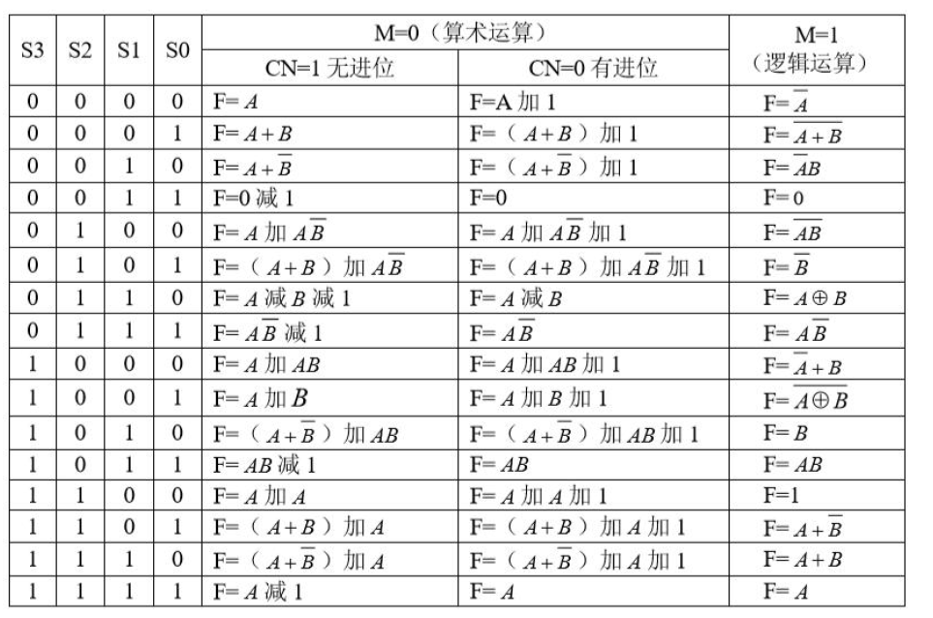ALU的两个数据输入端分别由两个数据锁存器（74LS273）DRA和DRB进行锁存。74LS181将DRA和DRB中的数据作为表2-8中参与运算的数A和B。由于DRA和DRB已经将数据暂存，因此只要74LS181的控制信号保持不变，其输出数据也不会发生变化。数据锁存器DRA和DRB的输入端与数据总线BUS相连，当DRA_CLK和DRB_CLK端的开关出现上升沿跳变时，总线BUS上的数据将被分别打入DRA和DRB进行锁存。

**五．实验步骤**

连接硬件：

* 将 RESPACK-8 和 DIPSWC_8 通过总线连接，接通电源和接地。
* 设置多个拨码开关 S0, S1, S2, S3, CN, M 和 ALU 输出，控制寄存器 A 和 B 的输入存储。

连接芯片与总线：

* 连接 74LS244、74LS273、DIPSWC_8，确保数据流通与运算数值储存。
* 将 74LS181 与 74LS244、74LS273 相连。

显示装置：

* 连接 LED、7SEG-BCD、7SEG-BCD-GRN 显示数值。

操作步骤：

* 启动仿真，设置拨码开关以选择操作数（如 0xAA, 0x55），进行寄存器存储。
* 修改控制信号，观察运算结果输出（位 CF, SF, ZF）。

实验电路如上所示

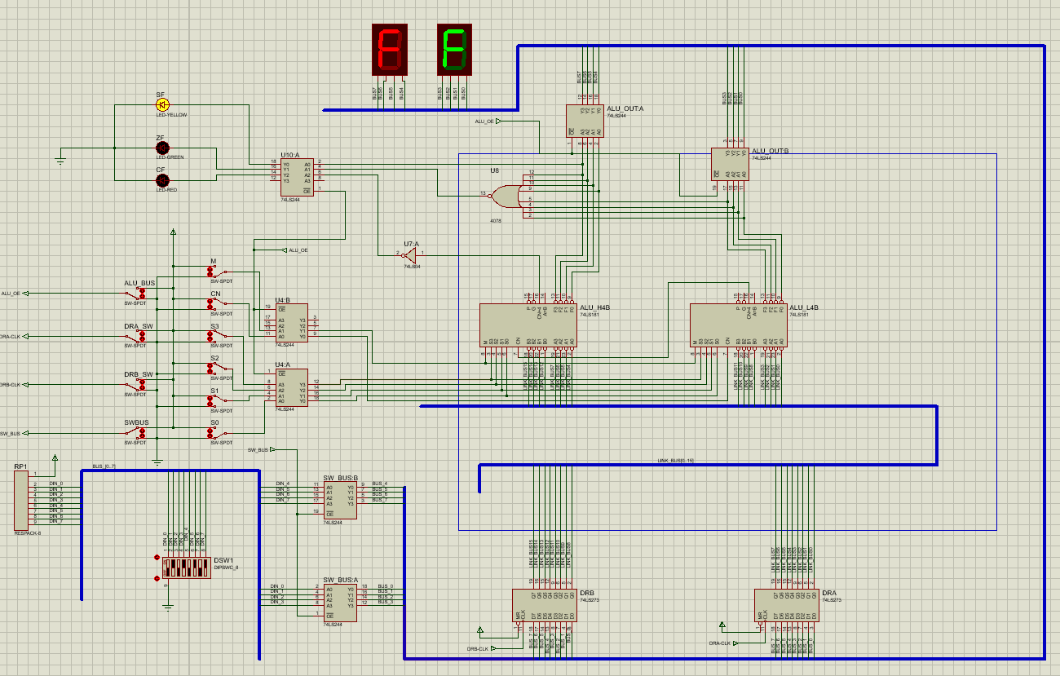**六．实验结果**

实验结果记录表

|  |  |  |  |  |  |  |  |  |  |  |
| --- | --- | --- | --- | --- | --- | --- | --- | --- | --- | --- |
| DRA | DRB | S3 | S2 | S1 | S0 | M=0（算术运算） | | 标志位 CF/ZF/SF | | M=1  逻辑运算 |
| CN=1  无进位 | CN=0  有进位 | CN=1  无进位 | CN=0  有进位 |
| 0xAA | 0x55 | 0 | 0 | 0 | 0 | F= AA | F= AB | SF | SF | F= 55 |
|  |  | 0 | 0 | 0 | 1 | F= FF | F= 00 | SF | CF,ZF | F= 00 |
|  |  | 0 | 0 | 1 | 0 | F= AA | F= AB | SF | SF, | F= 55 |
|  |  | 0 | 0 | 1 | 1 | F= FF | F= 00 | SF | ZF,CF | F= 00 |
|  |  | 0 | 1 | 0 | 0 | F= 54 | F= 55 | CF | CF | F= FF |
|  |  | 0 | 1 | 0 | 1 | F= A9 | F= AA | SF,CF | SF,CF | F= AA |
|  |  | 0 | 1 | 1 | 0 | F= 54 | F= 55 | CF | CF | F= FF |
|  |  | 0 | 1 | 1 | 1 | F= A9 | F= AA | SF,CF | SF,CF | F= AA |
|  |  | 1 | 0 | 0 | 0 | F= AA | F= AB | SF | SF | F= 55 |
|  |  | 1 | 0 | 0 | 1 | F= FF | F= 00 | SF | CF,ZF | F= 00 |
|  |  | 1 | 0 | 1 | 0 | F= AA | F= AB | SF | SF | F= 55 |
|  |  | 1 | 0 | 1 | 1 | F= FF | F= 00 | SF | ZF,CF | F= 00 |
|  |  | 1 | 1 | 0 | 0 | F= 54 | F= 55 | CF | CF | F= FF |
|  |  | 1 | 1 | 0 | 1 | F= A9 | F= AA | SF,CF | SF,CF | F= AA |
|  |  | 1 | 1 | 1 | 0 | F= 54 | F= 55 | CF | CF | F= FF |
|  |  | 1 | 1 | 1 | 1 | F= A9 | F= AA | SF,CF | SF,CF, | F= AA |

**七．实验思考**

1. 74LS181 运算器的符号数运算能力：

区分有符号数和无符号数：74LS181 作为一个通用的运算器，它并不直接区分有符号数和无符号数运算。它仅仅处理二进制数据，加减法和逻辑运算等都可以执行，但是否有符号由操作的解释决定（如是否使用补码表示）。

执行无符号数的加法和减法：74LS181 可以执行无符号数的加法和减法运算，因为它支持基本的二进制算术操作，无论是有符号还是无符号数，都能执行相应的操作。

补码运算器 vs 原码运算器：74LS181 是补码运算器。补码运算器能处理有符号数的加减法运算。对于有符号数的运算，补码表示使得加减法能够正确处理负数运算，而无需额外的逻辑。

2. 输入锁存器和输出缓冲器的作用：

输入锁存器 DRA、DRB 的作用：DRA 和 DRB 是输入数据的锁存器，它们的主要作用是保持（锁存）当前输入数据，使得数据稳定地传递到运算器74LS181，以避免输入数据因总线上的信号变化而波动。如果去掉其中一个锁存器，74LS181 的输入数据将直接来自总线，可能会受到总线不稳定数据的影响，导致运算器的结果错误或不稳定，运算器可能无法正常工作。

74LS244 缓冲器的作用：74LS244 是一个三态缓冲器，位于运算结果输出端，主要用于驱动数据总线，保护总线免受运算器输出的干扰。如果去掉 74LS244 缓冲器，74LS181 的输出将直接与总线相连，可能会导致信号冲突或干扰，因为没有缓冲器来隔离和管理信号的流动，这会影响运算器的正常工作。

3. 标志位 SF 和 CF 的作用：

SF 在无符号数运算中的意义：SF（符号标志位）用于表示结果的符号。在无符号数运算中，符号位通常没有意义，因为无符号数不考虑正负。SF 仅在有符号数运算中有意义。

CF 在有符号数运算中的含义：CF（进位标志位）在无符号数运算中表示溢出或进位，而在有符号数运算中则表示发生了符号位的溢出。对于有符号数的加减法，CF 主要用来检测是否超出符号数表示的范围。

A + 0 情况下的 CF：如果两个有符号数进行加法操作（如 A + 0），因为没有溢出或进位发生，CF 不会置位。

A - 0 情况下的 CF：同样地，对于有符号数的减法操作（如 A - 0），因为没有进位，CF 也不会置位。

有符号数加法中 CF 置位的条件：当两个相同符号的有符号数（例如两个正数或两个负数）相加时，导致结果超出可表示的范围（正溢出或负溢出），此时 CF 会置位。例如，如果两个正数相加得到一个负数，或两个负数相加得到一个正数，这种情况下 CF 会置位。

实验三 存储器实验

|  |  |  |  |  |
| --- | --- | --- | --- | --- |
| **地 点：** | B7 楼 | 房；138 | **评 分：** |  |
| **实验日期与时间：** | 2024.11.30 | | **实验教师：** | 王国华 |

**一．实验目的**

* 了解静态随机存储器RAM和只读存储器ROM的工作特性及读写方法。
* 掌握存储器与总线的连接及存储器地址空间映射的原理。

**二．实验内容**

* 设计一个8位字长的存储器通路，包含ROM和RAM两个地址相互独立的存储器。
* 实现对ROM和RAM存储器的数据读写操作及数据成批导入ROM的操作。

**三．实验器件**

* 只读存储器2764及静态随机存储器6116。
* 三态门（74LS244）、寄存器（74LS273）及3 - 8译码器（74LS138）

**四．实验原理**

初始电路图如下所示

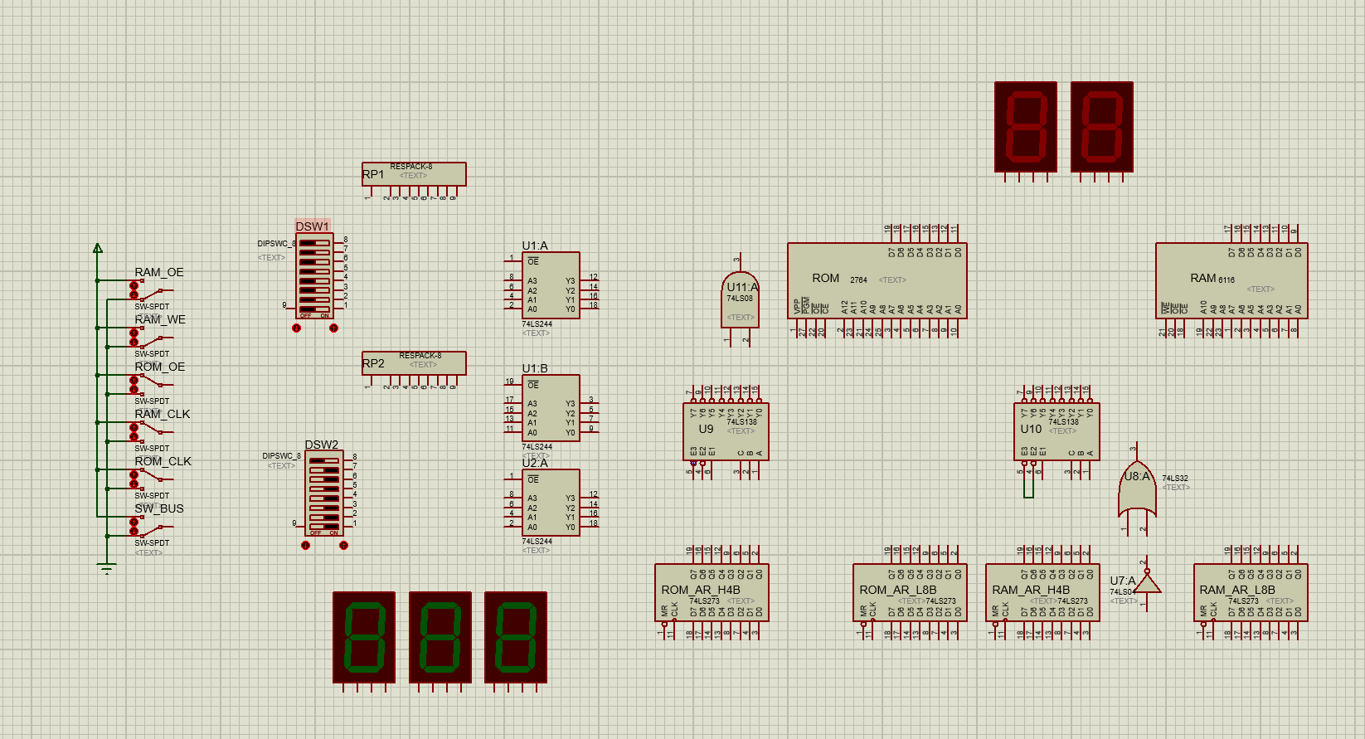

1. 存储器类型及特点

ROM（只读存储器）容量较大，掉电数据不丢失，但只能读不能写，本实验使用型号为2764（8K×8位），其数据线D0 - D7接数据总线，地址线A0 - A8由地址锁存器74LS273给出，其余地址线A9 - A12接地，有片选和读两个控制端，均为低电平有效。

RAM（随机存取存储器）容量较小，掉电数据丢失，可读可写，本实验使用型号为6116（2K×8位），数据线D0 - D7接数据总线，地址线A0 - A7由地址锁存器74LS273给出，其余地址线A8 - A10接地，有片选、读、写三个控制端，均为低电平有效。

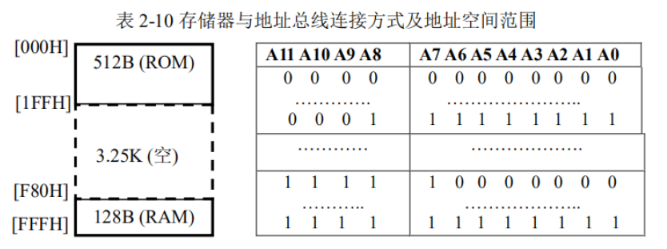

2. 存储器通路

有12位地址总线和8位数据总线。地址输入端由拨码开关构成，通过三个绿色数码管显示12位地址信息；存储器及其地址选择电路在右边，ROM和RAM的数据输出端直接连数据总线，通过两个红色数码管显示8位数据信息。

地址锁存器ROM_AR和RAM_AR的输入连接地址总线0 - 11，在CLK端上升沿跳变时锁存地址信号，选中存储单元后可稳定读写。地址总线的连接方式决定存储器地址空间映射关系，本实验将最低512地址分配给ROM（000H - 1FFH），最高128地址给RAM（F80H - FFFH）。

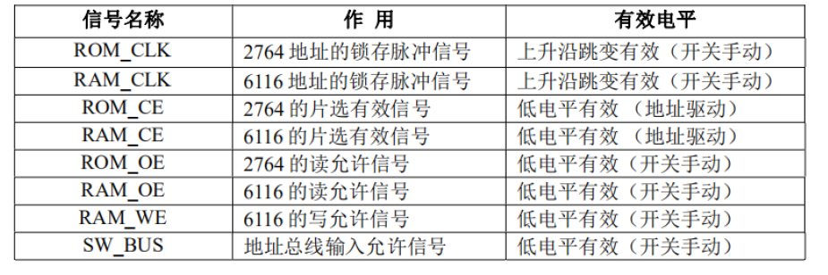

地址总线分为低位和高位地址线，低位与芯片地址线共用，高位产生片选信号（片间地址译码）。本实验中低8位地址线0 - 7分别与ROM和RAM芯片的地址线A0 - A7共用，高4位地址线8 - 11通过两个3 - 8译码器把地址空间分为16个部分，ROM芯片片选由低位3 - 8译码器最低2个部分片选信号的片选电路形成，RAM芯片片选由高位3 - 8译码器74LS138的最高1个部分片选信号与RAM的A7地址线的片选电路形成，片选电路逻辑组合不唯一。

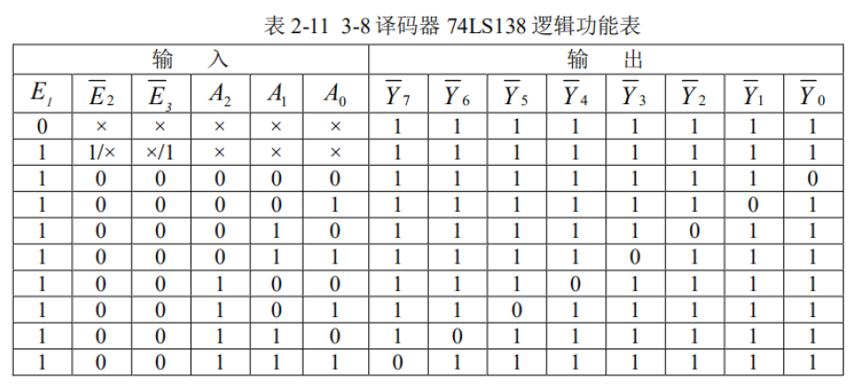

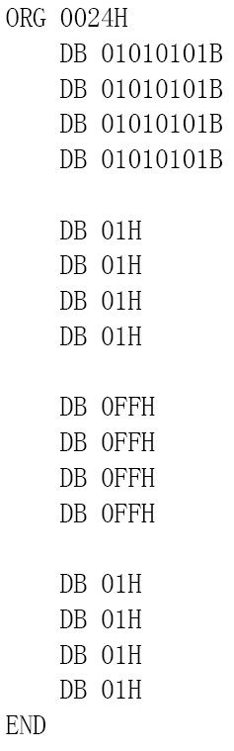3. ROM批量导入数据技巧

通过Proteus的8051汇编器中的伪汇编指令实现，具体操作包括新建.asm文件并按格式输入数据（用ORG规定首地址，DB表示存储单元数据，注意数据段清零等），在Proteus中进行一系列操作如创建项目、添加文件、编译等，最后将编译生成的hex文件加载到ROM芯片中，启动仿真后可查看存储器内容。

需要烧入的数据如右图：

**五．实验步骤**

1. 完成电路图，依照“ROM批量导入数据”方法，加载.asm文件编译的hex二进制文件到ROM芯片2764，并查看ROM烧写的数据段是否正确。
2. 启动仿真前，令 $\overline{ROM_OE}=\overline{RAM_OE}=\overline{RAM_WE}=1$；启动仿真后，令 $SW_BUS=0$，手动拨码开关输入024H到地址总线ABUS_[0..11]（绿色数码管显示）。
3. 令地址锁存信号ROM_CLK上升沿跳变“0->1”，将地址总线上的024H打入地址锁存器ROM_AR；令 $ROM_OE=0$，使ROM存储器2764输出，在数据总线（红色数码管显示）上查看存储单元[024H]读出的内容。
4. 手动拨码开关输入F80H，令地址锁存信号RAM_CLK上升沿跳变“0->1”，向地址锁存器RAM_AR打入地址F80H；令 $\overline{RAM_WE}=0$，使RAM存储器6116输入，把存储单元[024H]的内容写入存储单元[F80H]。再令 $RAM_WE=1$，结束对RAM存储器的写入操作。
5. 令 $ROM_OE=1$（禁止ROM存储器2764输出）且 $RAM_OE=0$，（允许RAM存储器6116输出），在数据总线上观察存储单元[F80H]写入内容是否正确。
6. 按照上述操作，把ROM存储器单元[024H]、[028H]、[02CH]、[030H]的内容依次写入RAM存储器单元[F80H]、[F81H]、[F82H]、[F83H]，查看写入RAM的数据是否正确。

**六．实验结果**

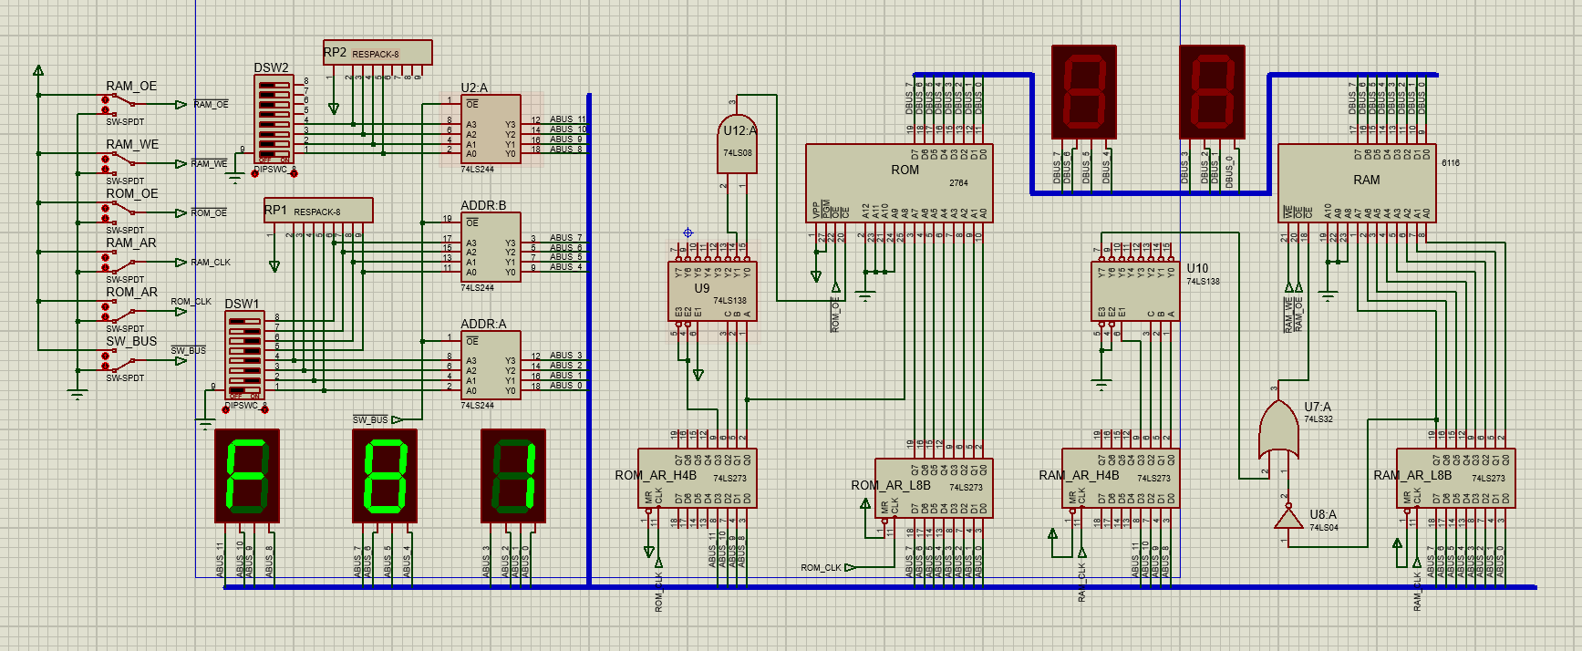实验图连线如下：

我们现在将数据从ROM传入RAM。

有步骤：先输入目标ROM地址，读取后再写入RAM，再尝试读取验证。

* 1. 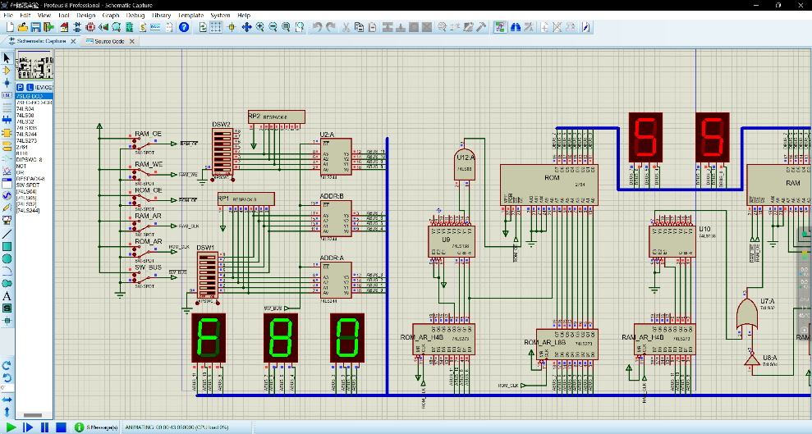把ROM的[024H]数据写入RAM的[F80H]

如图，再把RAM_OE打开，得到RAM[F80]数据55，说明写入成功

* 1. 把ROM的[028H]数据写入RAM的[F81H]

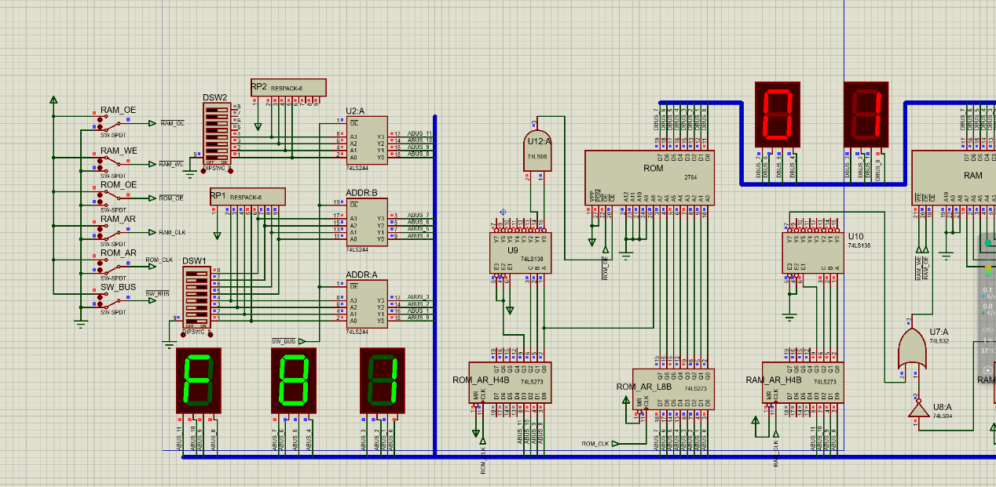

如图，再把RAM_OE打开，得到RAM[F81]数据01，说明写入成功

* 1. 把ROM的[02CH]数据写入RAM的[F82H]

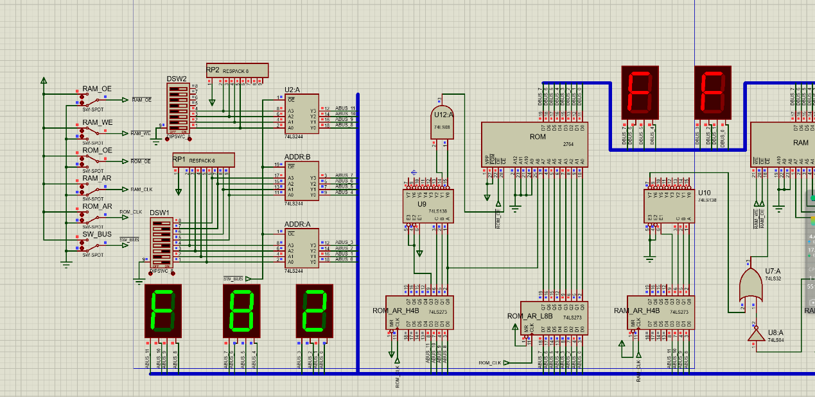

如图，再把RAM_OE打开，得到RAM[F82]数据FF，说明写入成功

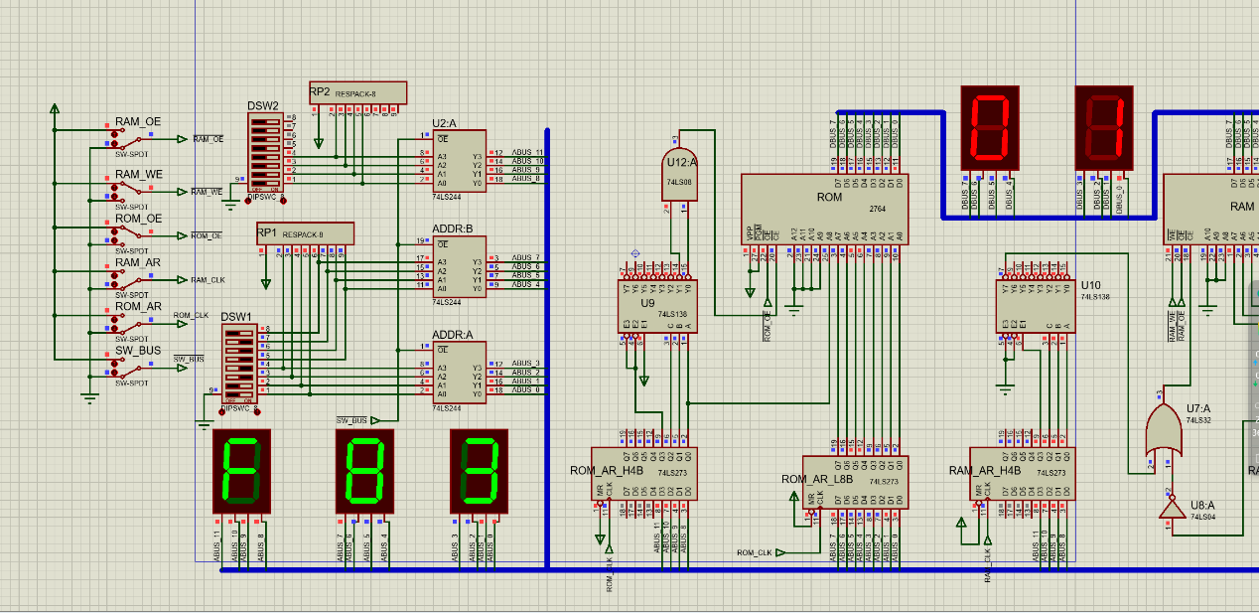

如图，再把RAM_OE打开，得到RAM[F83]数据01，说明写入成功

**七．实验思考**

1.为什么ROM芯片的片选由低位3-8译码器的最低2个部分片选信号的片选电路形成，RAM芯片的片选由高3-8译码器74LS138的最高1个部分片选信号与RAM的A7 地址线的片选电路形成。

**（1）** 地址空间规划匹配：实验中分配给RAM的是最高的128地址（F80H - FFFH），高位3 - 8译码器的最高1个部分片选信号结合RAM的A7地址线可以有效地对应到这一高地址范围，实现对RAM芯片在指定地址空间内的准确片选，确保RAM芯片在整个存储系统中地址范围的正确性和独立性。

**（2）**译码与地址线协同工作：利用高位3 - 8译码器和RAM的A7地址线共同形成片选电路，使得RAM芯片的片选信号不仅依赖于高位地址译码结果，还与A7地址线的状态相关，这种协同工作方式可以更精确地确定RAM芯片的片选时机，保证在对RAM进行读写操作时，地址信号能够准确选中RAM芯片中的相应存储单元，同时避免地址冲突，实现稳定的数据读写操作。

2.假设把.asm 文件中的某个ORG 语句改为“ORG 0224H”，请问该ORG 定义的数据段还能被访问到么？如果不能，是数据批量导入ROM 出错么？请修改ROM 的地址片选电路，保证“ORG 0224H”所定义的数据段能被访问到。

**（1）能否访问及原因：**把.asm文件中的某个ORG语句改为“ORG 0224H”后，该ORG定义的数据段不能被访问到。因为实验中ROM的地址空间范围是000H - 1FFH，0224H超出了这个范围，所以无法访问到。这不是数据批量导入ROM出错，而是地址超出了已设定的ROM地址范围。

**（2）修改片选电路方法：**要保证“ORG 0224H”所定义的数据段能被访问到，需要修改ROM的地址片选电路。由于原ROM地址范围是000H - 1FFH，对应地址线A11A10A9A8为0000 - 0011，现要包含0224H（对应地址线A11A10A9A8为0100），则需要调整译码器的连接，使片选信号能覆盖到新的地址范围。例如，可以重新设计片选逻辑，让低位3 - 8译码器的部分片选信号组合能够对应到新的地址范围，确保0224H所在的数据段能被选中。

3.为何ROM 和RAM 需要使用两个独立的3-8 译码器？假设RAM 的片选电路与ROM的片选电路共用一个3-8 译码器，即ROM 所在3-8 译码器的最低2 个端口给ROM使用，最高1 个端口给RAM 使用。请给出ROM 和RAM 的地址空间范围。

**（1）使用两个独立3 - 8译码器的原因**：ROM和RAM需要使用两个独立的3 - 8译码器是为了实现更灵活和准确的地址空间划分与片选控制。如果共用一个3 - 8译码器，会使地址译码逻辑变得复杂，不利于对ROM和RAM的独立管理和操作。例如，在本实验中ROM和RAM的地址空间范围不同，独立的译码器可以分别根据各自的地址范围需求进行优化设计，使片选信号更精准地对应到相应的存储单元，提高系统的可靠性和读写效率。

**（2）共用一个3 - 8译码器时ROM和RAM的地址空间范围**：若RAM的片选电路与ROM的片选电路共用一个3 - 8译码器，即ROM所在3 - 8译码器的最低2个端口给ROM使用，最高1个端口给RAM使用。对于ROM，其地址范围取决于与最低2个端口相关的地址线组合，假设地址线A11A10A9A8参与片选译码，那么ROM的地址空间范围可能是000H - 3FFH（对应A11A10A9A8为0000 - 0011）。对于RAM，其地址范围与最高1个端口及相关地址线有关，可能是C00H - FFFH（对应A11A10A9A8为1100 - 1111）。但具体范围还需结合其他地址线连接情况确定，这里只是一种可能的范围推导。

4.假设RAM 的地址空间范围改为800H-8FFH，请问存储器地址片选电路如何修改？假设再把ROM 的地址空间范围改为600H-7FFH，请问存储器地址片选电路又如何修改？

**（1）RAM地址空间范围改为800H - 8FFH时存储器地址片选电路的修改**：原RAM地址空间为F80H - FFFH，现改为800H - 8FFH。原RAM片选由高位3 - 8译码器74LS138的最高1个部分片选信号与RAM的A7地址线的片选电路形成，要实现新地址范围，需要调整片选电路逻辑。可能需要重新配置高位3 - 8译码器的输入地址线连接，使对应800H - 8FFH地址范围的信号能够正确产生片选信号。例如，调整与A11、A10、A9等地址线的连接，使译码器输出在地址为800H - 8FFH时能选中RAM芯片，同时要确保与其他存储器（如ROM）的地址范围不冲突。

**（2）ROM地址空间范围改为600H - 7FFH时存储器地址片选电路的修改**：原ROM地址空间为000H - 1FFH，现改为600H - 7FFH。原ROM片选由低位3 - 8译码器的最低2个部分片选信号的片选电路形成，要适应新地址范围，需要对片选电路进行调整。可能要改变低位3 - 8译码器与地址线的连接关系，使在地址为600H - 7FFH时能产生正确的片选信号选中ROM芯片。比如，重新规划与A11、A10、A9等地址线的连接，同时保证整个存储系统中各存储器地址范围不重叠，且片选电路逻辑正确可靠。

实验四 微程序控制器实验

|  |  |  |  |  |
| --- | --- | --- | --- | --- |
| **地 点：** | B7 楼 | 房；138 | **评 分：** |  |
| **实验日期与时间：** | 2024.11.30 | | **实验教师：** | 王国华 |

**一．实验目的**

* 理解“微程序”设计思想，了解“指令 - 微指令 - 微命令”的微程序结构。
* 掌握微程序控制器的结构和设计方法。

**二．实验内容**

* 设计一个“最简版本”的CPU模型机，利用时序发生器产生CPU预定时序，通过微程序控制器自动控制，在数据通路中完成程序跳转功能。

**三．实验器件**

* ROM存储器（2764）和计数器（74LS163、74LS192）。
* D触发器（74LS74）、寄存器（74LS273）及移位寄存器（74LS194）。

**四．实验原理**

1. CPU构造与数据通路

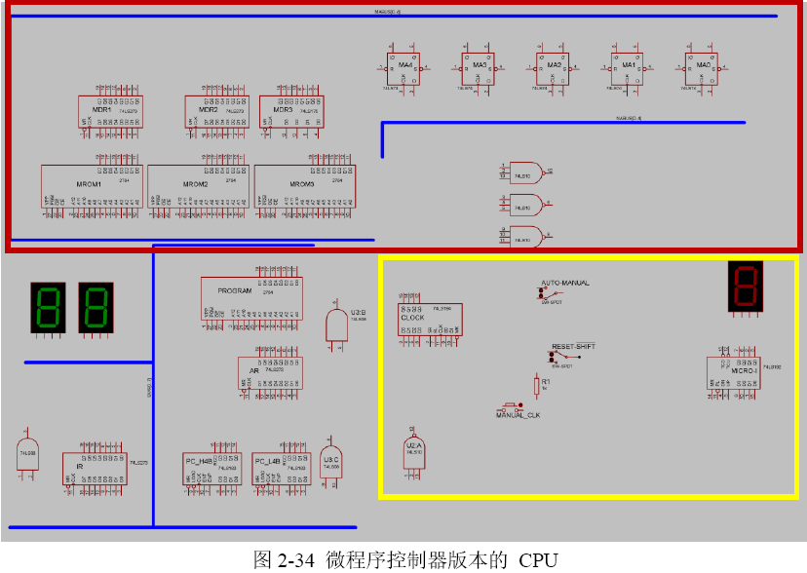 本实验构造的“最简版本”CPU由时序发生器、微程序控制器和数据通路组成。数据通路由指令寄存器IR（74LS273）、程序计数器PC（74LS163级联）、程序存储器PROGRAM（ROM）及其地址寄存器AR（74LS273）组成，各部件并联挂在单条8位总线BUS上，通过数码管显示总线BUS信息。程序计数器PC是八位递增计数器，由两个同步二进制计数器74LS163级联构成，其加载和自加1功能需满足CLK端上升沿跳变条件。

2. CPU指令格式与功能

CPU使用四条基本指令：空指令NOP（OP码000）、停机指令HLT（OP码111）、直接寻址的跳转指令JMP1（OP码001）和间接寻址的跳转指令JMP2（OP码010）。

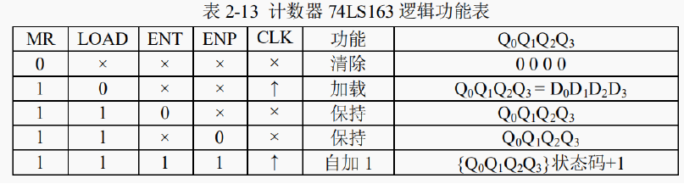

每条指令在指令周期中经历取指周期和执行周期，所有指令取指周期相同，执行周期不同或无（如NOP指令）。指令流（ROM->IR）从存储器取指令到指令寄存器，数据流（ROM->PC）从存储器取数据到程序计数器，两者内部可分为T1（源部件信息打入总线）和T2（总线信息打入目标部件）两个周期。

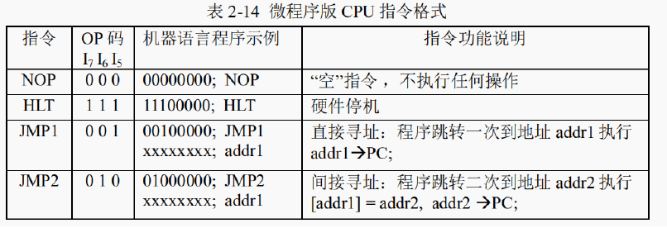

3. 微操作信号与微指令结构

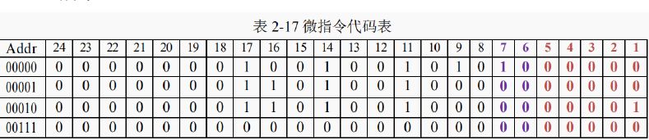 数据通路上设计一系列微操作信号控制部件，如电平触发信号OE、LDPC、LDAR、LDIR、PC_INC等，边沿触发信号由电平触发信号与T1或T2周期对应的节拍信号逻辑“与”获得。

微指令字长24位，1 - 5位表示下一条微指令地址[uA4, uA0]，6 - 7位为判断字段Px（P2位空缺，P1 = 1表示取指周期微指令，P1 = 0表示执行周期微指令），8 - 24位是微命令字段（对应电平触发微操作信号）。

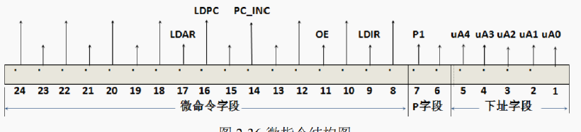

4. 微程序流程图与微程序控制器结构

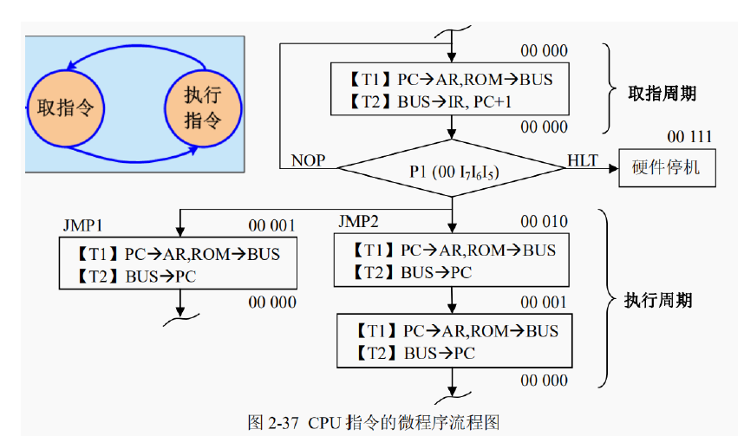 CPU指令的微程序流程图中，最上方为取指微指令，取指后根据指令OP码判断选择不同执行路径（入口地址[00I7I6I5]），NOP指令和HLT指令较特殊，NOP指令取指后返回下一条指令取指周期，HLT指令译码后硬件停机，所有路径末尾微指令下址都返回取指微指令地址。微程序控制器由控制存储器、微指令寄存器、微地址寄存器和地址转移逻辑电路组成。控制存储器字长24位，由3个2764芯MROM1 - 3组成，微指令代码表中的四条微指令存储其中，其输出连接微指令寄存器。微地址寄存器字长五位，由触发器74LS74组成，地址转移逻辑由三个三路与非门实现，根据指令寄存器IR的OP码在取指周期末尾修改微地址寄存器，微程序地址转移过程需在微指令周期增加T3（下址字段打入微地址寄存器）和T4（根据P1值决定是否转移微指令地址）两个周期。

5. 时序发生器

时序发生器电路中CLK为全系统基准时钟信号，可由方波信号AUTO_CLK提供或通过按键MANUAL_CLK手动步进。移位寄存器74LS194用作节拍生成器，以CLK为基准时钟发送节拍信号T1 - T4，每个节拍信号对应微指令“状态机”的状态【Tx】，时钟CLK驱动状态转移，T1 - T4的一次循环称为一个CPU周期（微指令周期）。时序发生器还提供HLT指令停机功能，当指令寄存器IR的OP码I7I6I5 = 111时，硬件电路生成停机信号，74LS194状态变为{S0, S1} = {0, 0}，工作模式保持，停机在HLT指令的取指周期T2节拍上。此外，还有由T1上升沿驱动的74LS192计数器MICRO - I显示当前运行微指令条数。CPU初始化和跳出HLT指令“断点”有相应操作步骤。

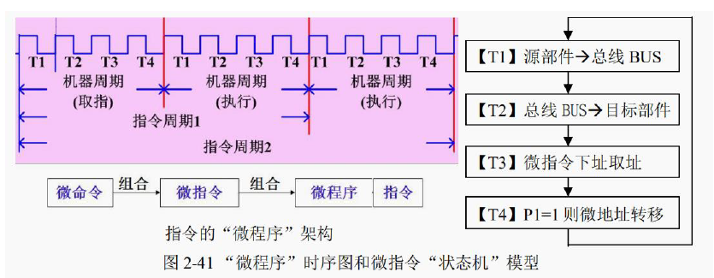

**五．实验步骤**

1. 微程序编写与烧写
   * 根据表2 - 17微指令代码表编写微程序，编译并生成三个HEX文件，分别烧写到控制存储器EPROM1、EPROM2及EPROM3（注意不要写错存储器）。烧写内容如下：
     + EPROM1：
       - ORG 0000H
       - DB 00000001B
       - DB 00000001B
       - DB 00000001B
       - DB 00000000B
       - DB 00000000B
       - DB 00000000B
       - DB 00000000B
       - DB 00000000B
       - END
     + EPROM2：
       - ORG 0000H
       - DB 00100101B
       - DB 10100100B
       - DB 10100100B
       - DB 00000000B
       - DB 00000000B
       - DB 00000000B
       - DB 00000000B
       - DB 00000000B
       - END
     + EPROM3：
       - ORG 0000H
       - DB 01000000B
       - DB 00000000B
       - DB 00000001B
       - DB 00000000B
       - DB 00000000B
       - DB 00000000B
       - DB 00000000B
       - DB 00000000B
       - END
2. 机器语言程序编写与烧写
   * 编译如下机器语言源程序，生成HEX文件烧写到程序存储器PROGRAM中（编译和烧写asm文件的方法参见“存储器实验：ROM批量导入数据”）：
     + ORG 0000H
     + DB 00100000B ; JMP1,06H
     + DB 00000110B
     + DB 11101010B ; HLT
     + DB 00001010B
     + DB 00001010B ; NOP/Addr
     + DB 00000000B
     + DB 00000000B
     + DB 00000010B ; NOP/Addr
     + DB 11100001B ; HLT
     + DB 01000000B ; JMP2,[06H]
     + DB 00000110B
     + END
3. 仿真操作
   * 启动仿真前，时钟信号CLK接在MANUAL_CLK端。启动仿真，使能复位信号RESET = 1，然后手动按钮MANUAL_CLK，令时钟信号CLK上升沿跳变，初始节拍{T1, T2, T3, T4} = {1, 0, 0, 0}；最后恢复复位信号RESET = 0，初始化过程完成。
   * 手动按钮MANUAL_CLK，令时钟信号CLK形成脉冲，单步执行上述机器语言程序。在JMP1或JMP2指令的指令周期中，对照微程序流程图2 - 37，观察每一条微指令的作用，以及单步执行的结果（例如寄存器AR、IR、PC及总线BUS上的数据）。
   * 时钟信号CLK改接在AUTO - CLK信号源（主频10Hz），程序会自动运行到HLT指令“断点”暂停。查看“断点”处的微指令周期数指示，以及寄存器AR、IR、PC及总线BUS上的数据。然后，使能复位信号RESET“0 -> 1 -> 0”，跳出“断点”，进入HLT指令的后续下一条指令继续运行。
4. 新指令JMP3相关操作（实验2部分）
   * 增加二次间接寻址的跳转指令JMP3（OP码011），其功能为程序跳转三次到地址addr3执行[addr1] = addr2，[addr2] = addr3，addr3→PC。补充微程序流程图2 - 37及微指令代码表2 - 17（新增微指令地址[00011]）。
   * 编译如下机器语言源程序，生成HEX文件烧写到程序存储器PROGRAM中（编译和烧写asm文件的方法参见“存储器实验：ROM批量导入数据”）：
     + ORG 0000H
     + DB 00100000B ; JMP1,06H
     + DB 00000110B
     + DB 11101010B ; HLT
     + DB 00001010B
     + DB 00001010B ; NOP/Addr
     + DB 01100000B ; JMP3,[[0BH]]
     + DB 00001011B
     + DB 00000010B ; NOP/Addr
     + DB 11100001B ; HLT
     + DB 01000000B ; JMP2,[06H]
     + DB 00000110B
     + DB 11100000B ; HLT
     + DB 00000011B ; NOP/Addr
     + END
   * 参照上述初始化、手动单步执行的方法，单步执行该机器语言程序。在JMP3指令的指令周期中，对照其微程序流程图，观察每一条微指令的作用，以及单步执行的结果（例如寄存器AR、IR、PC及总线BUS上的数据）。
   * 参照上述自动运行以及跳出“断点”的方法，自动运行该机器语言程序到HLT指令“断点”暂停。查看“断点”处的微指令周期数指示，以及寄存器AR、IR、PC及总线BUS上的数据。

**六．实验结果**

电路如下所示：

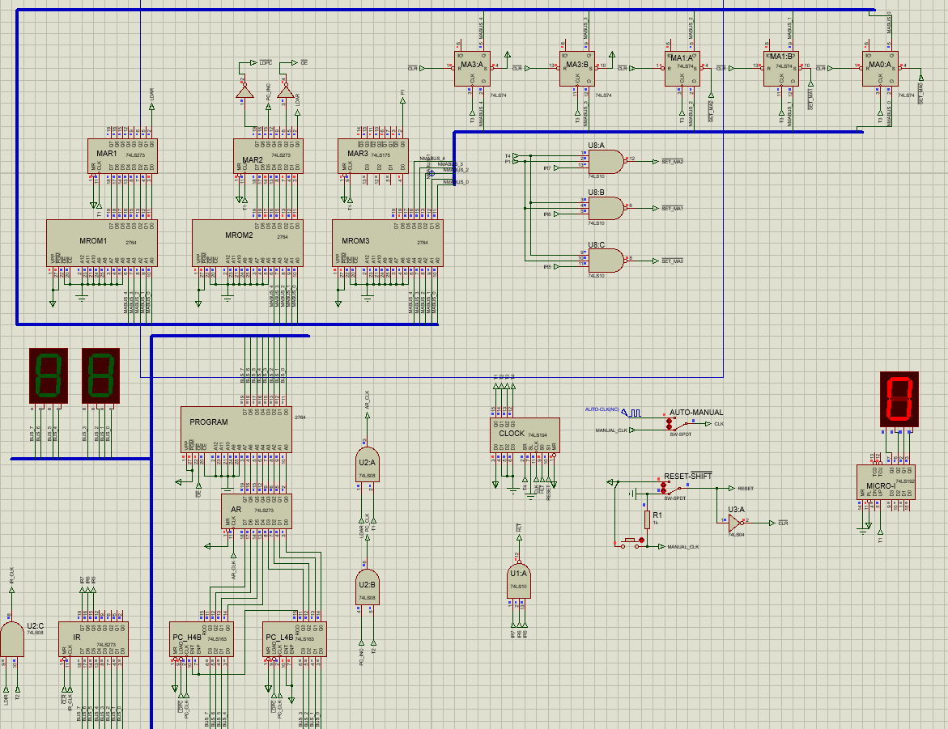

指令仅有NOP，HIT，Jmp1，Jmp2时

先把时钟信号CLK接在MANUAL_CLK端，使能复位信号RESET = 1，按钮MANUAL_CLK，节拍{T1, T2, T3, T4} = {1, 0, 0, 0}；恢复复位信号RESET = 0，完成开机

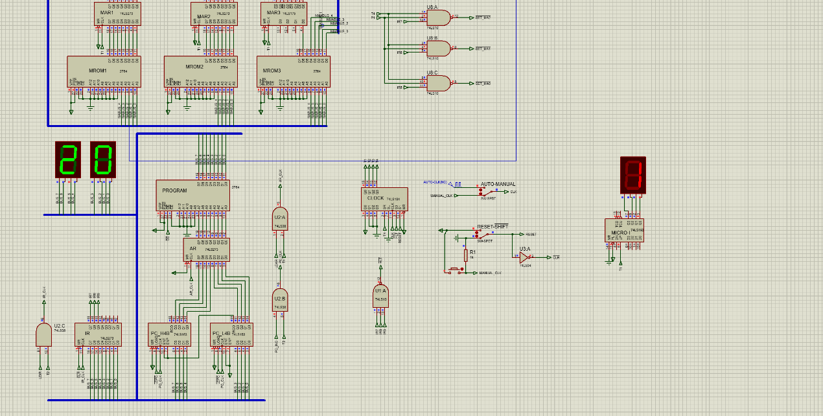首先访问指令20，JMP1；

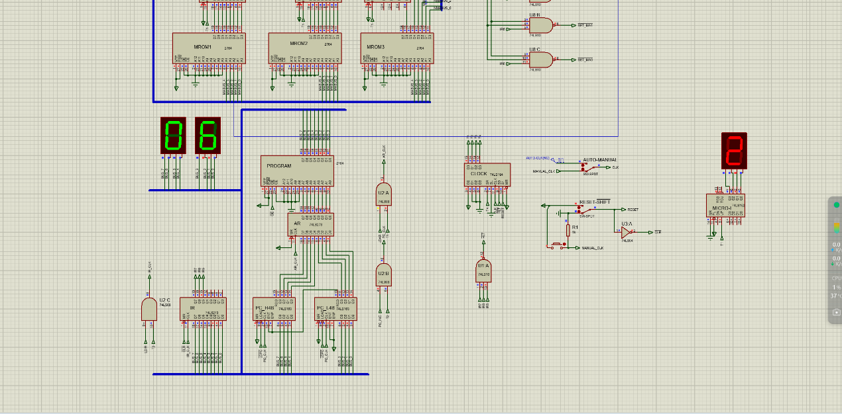随后PC自增，指向下一条指令，06，空指令

根据指令一的内容，跳转到指令02，NOP

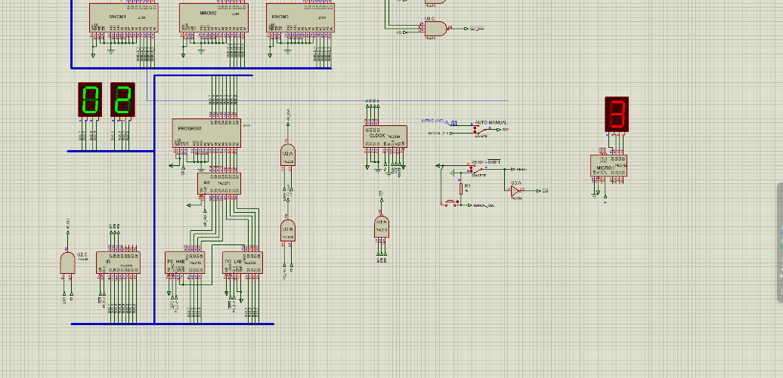

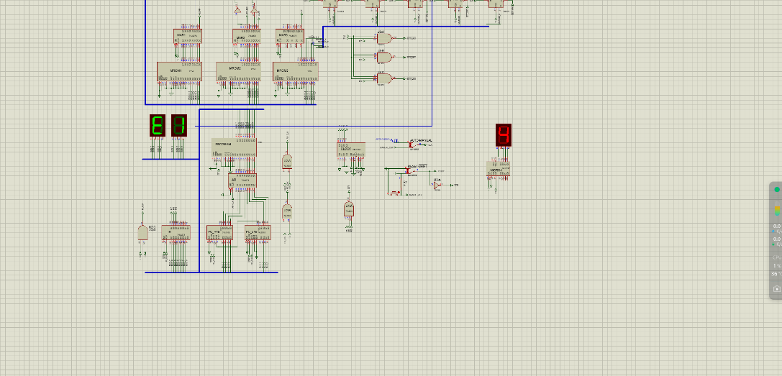自增，读取下一条指令，E1，HLT

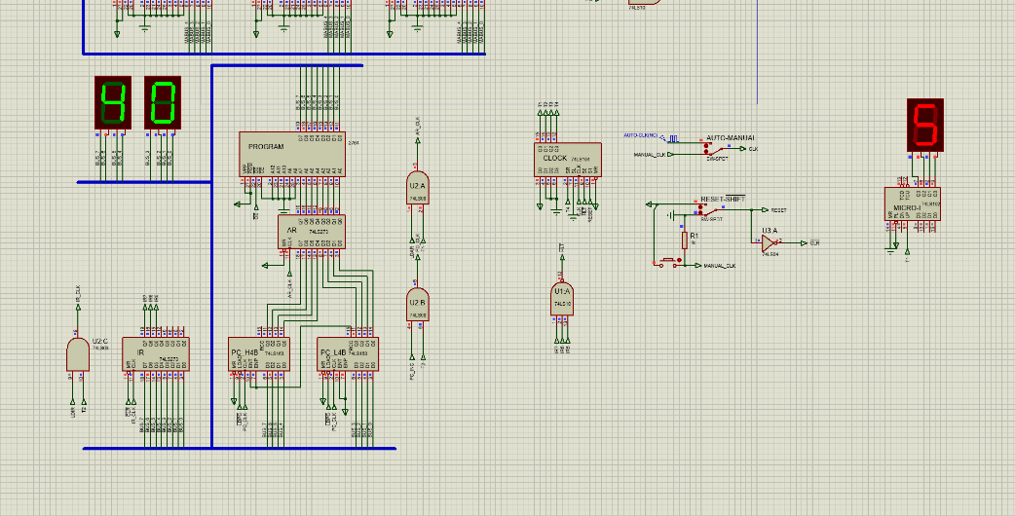HTL会停止运行，再启动后到下一条指令，JMP2

自增到下一条指令

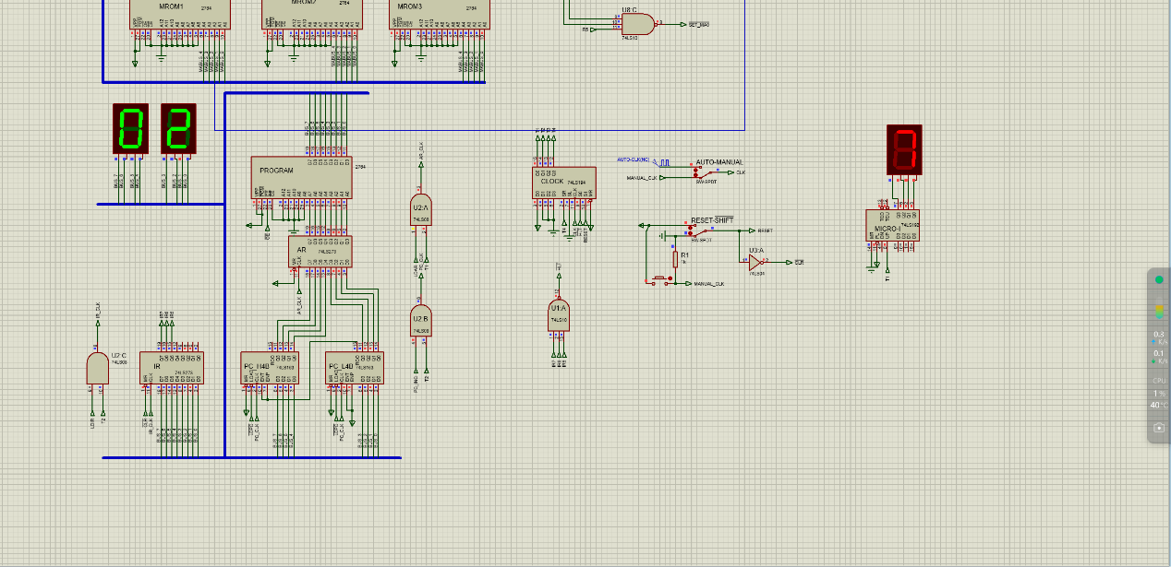将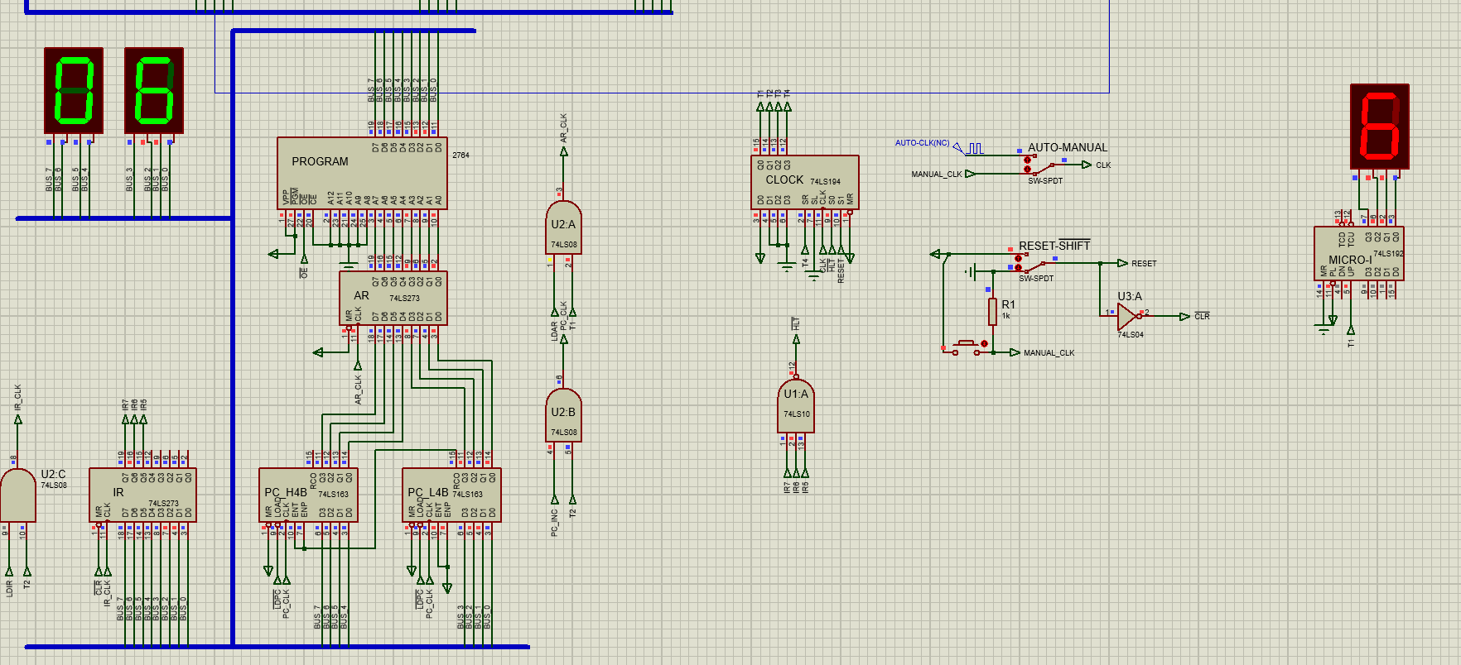06H中的内容作为地址带入

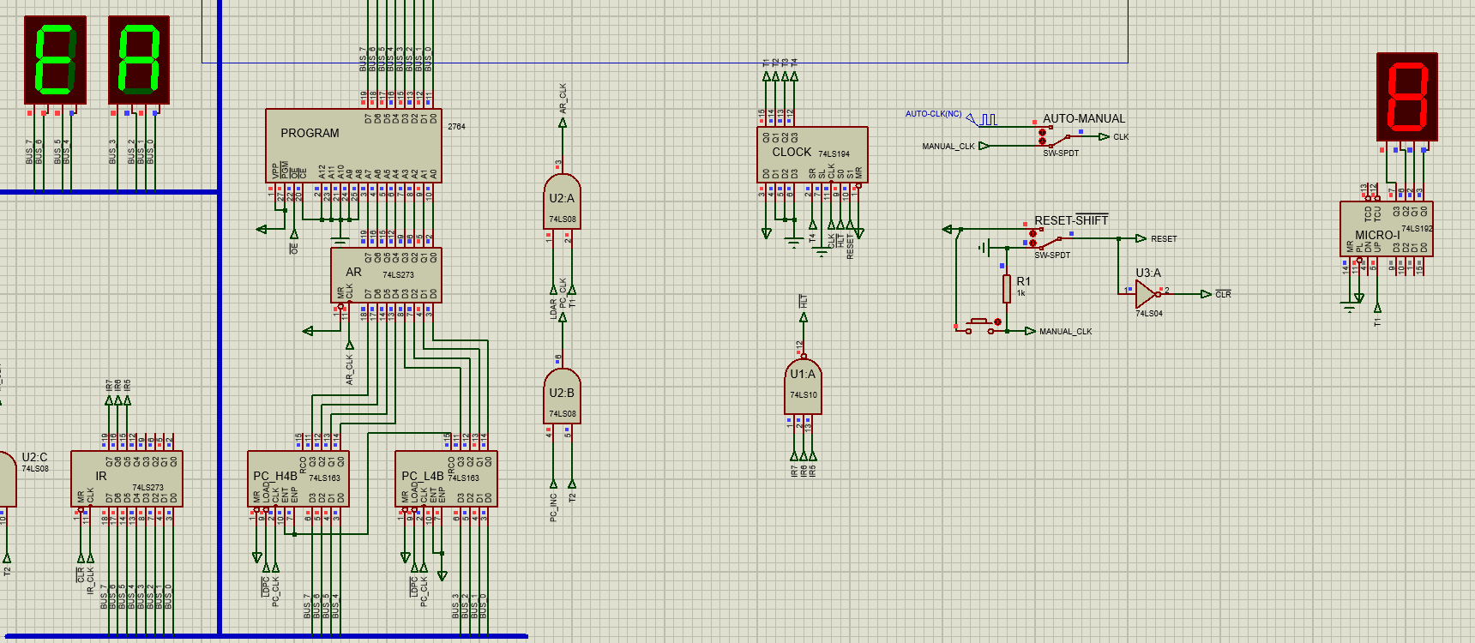来到02H位置，读取指令，EA，HLT

停机重启后来到下一条指令，NOP

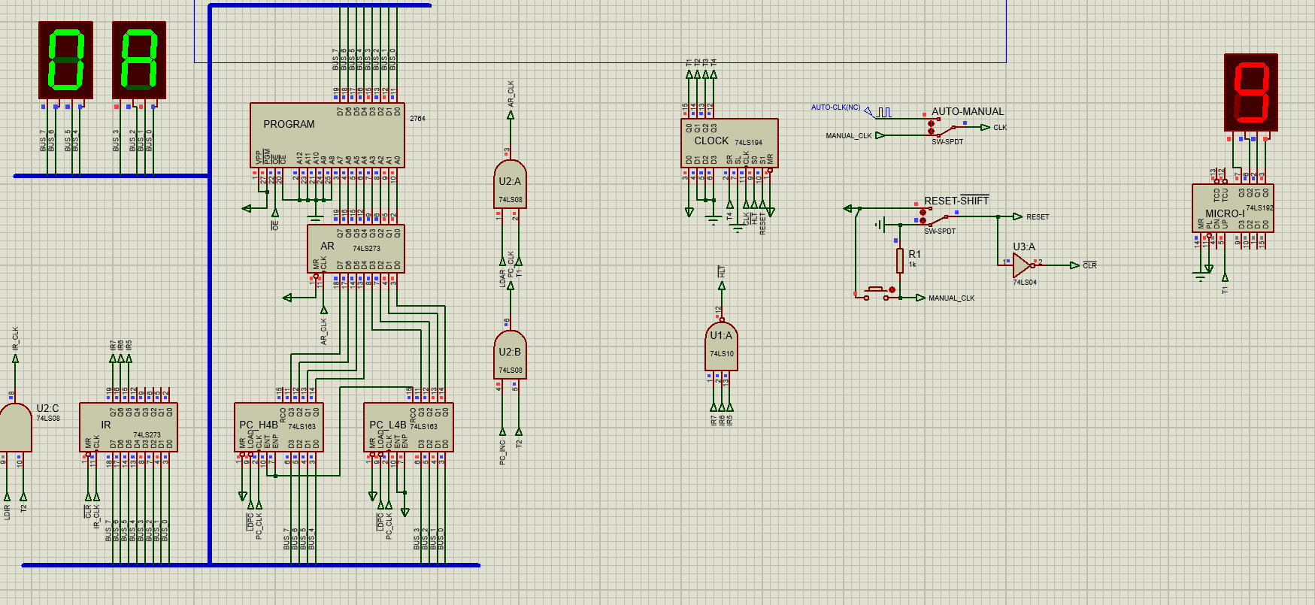

**七．实验思考**

1、微程序版本CPU 最多有多少条微指令？最多有多少条CPU 指令？微指令和CPU 指令的容量分别由什么因素限定？

微指令数量：微程序控制器的控制存储器字长为24位，微地址寄存器字长5位，因此理论上控制存储器最多可存储\(2^5 = 32\)条微指令。但实际使用中，由于部分地址可能被保留或未被充分利用，具体可用微指令数量会小于32条，例如本实验中仅使用了4条微指令（地址[00000] - [00010]中的部分），且新增指令JMP3时需新增微指令地址[00011]，说明可根据需求逐步扩展微指令，但上限受控制存储器地址空间限制。

CPU指令数量：由指令格式可知，OP码占3位（I7I6I5），因此最多可有2^3 = 8条不同的CPU指令。但本实验仅使用了4条基本指令（NOP、HLT、JMP1、JMP2），后续新增JMP3指令，说明可按需扩展CPU指令集，其上限由OP码的位数决定。

2、请问微程序控制器 “状态机 ”可否提升效率，减少到三个状态 {T1,T2,T3}？即微指令周期可否减少到只用 T1、 T2、 T3 三个节拍即可完成一条微指令从取指到执行的全过程？

* 目前微指令周期包含T1（源部件->总线）、T2（总线->目标部件）、T3（微指令下址取址）、T4（P1 = 1则微地址转移）四个周期，每个周期都有其特定功能。
* T1和T2用于完成指令流和数据流在总线间的数据传输操作，这是保证数据正确流向的关键步骤，难以合并或省略。
* T3用于将当前微指令的下址字段打入微地址寄存器，为取下一条微指令做准备，若取消此步骤，微指令地址获取将出现问题。
* T4用于根据取指周期末尾微指令的P1信号进行微地址转移，以实现不同指令执行周期的正确跳转，此功能对于指令执行流程的控制至关重要，若去掉T4，指令执行逻辑会混乱。所以在当前架构下，难以仅用三个状态{T1, T2, T3}完成一条微指令从取指到执行的全过程。

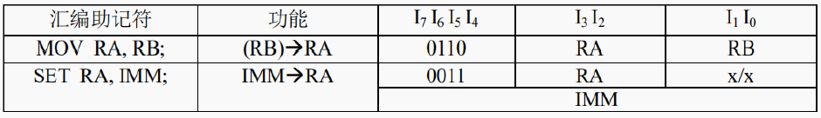3、在本次实验的CPU 模型机上增加两个74LS173 寄存器R1 和R2，以及一个连接总线BUS 的8 位拨码开关，扩展CPU 指令集，增加下述MOV/SET 指令及相应的微指令：

（注：IMM 是由拨码开关输入的8 位立即数；RA 和RB 是在指令“功能”描述中的逻辑寄存器，可以对应R0 或R1 寄存器。）

* **取指周期**：与原实验中的取指过程类似，从程序存储器PROGRAM取出指令，经过总线BUS存入指令寄存器IR，此过程涉及的微操作信号（如OE、AR CLK、LDIR、PC CLK等）及其控制逻辑基本不变。
* **执行周期**
  + 根据指令格式，译码确定是MOV指令后，通过微操作信号控制，将源寄存器RB的数据（通过总线BUS）传输到目标寄存器RA。具体的微操作信号需要根据74LS173寄存器的控制逻辑来设计，例如可能需要设计加载信号（类似LDIR）来控制数据何时存入目标寄存器。
  + 对于SET指令，将拨码开关输入的8位立即数IMM通过总线BUS传输到指定的寄存器RA，同样需要设计合适的微操作信号来实现数据传输和寄存器加载。
* **微指令设计方面**
  + 需要设计新的微指令来实现MOV/SET指令的功能。在微指令结构中（24位），下址转移方式（1 - 5位）可根据微程序流程确定后续微指令地址；判断字段P1（6 - 7位）可用于区分取指和执行周期；微命令字段（8 - 24位）则需定义控制R1、R2寄存器操作以及与拨码开关交互的微操作信号，例如控制寄存器加载、数据传输方向等的信号。具体的微指令编码需要根据详细的硬件连接和操作逻辑来确定，确保能准确实现MOV/SET指令的功能。

4、在思考题3 的电路基础上，参考上述“运算器实验”，增加74LS181 运算器电路，扩展CPU 指令集，增加下述ADD/SUB/AND/OR/XOR 指令及相应的微指令：

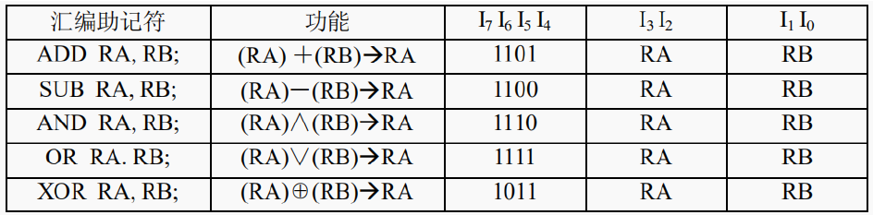

* **硬件连接方面**
  + 将74LS181运算器电路正确连接到总线BUS上，使其能够接收来自寄存器（R1、R2等）的数据进行运算，并将运算结果输出到总线或指定寄存器。
  + 确保与已有的部件（如寄存器、总线等）连接正确，保证数据通路畅通，以便在执行运算指令时数据能够正确流入和流出运算器。
* **指令执行流程方面（以ADD指令为例，其他指令类似）**
  + **取指周期**：同前面扩展指令集的取指过程，从程序存储器取出指令存入指令寄存器IR。
  + **执行周期**
    - 译码确定是ADD指令后，通过微操作信号控制，将参与运算的两个寄存器（RA和RB）的数据通过总线BUS传输到74LS181运算器的输入端。
    - 运算器根据指令要求进行加法运算，运算结果通过总线BUS传输回目标寄存器RA（或根据指令指定的其他存储位置）。这需要设计一系列微操作信号来协调运算器与寄存器、总线之间的数据传输和控制运算过程，例如控制运算器的功能选择（加法功能）、数据输入输出使能等信号。
  + **微指令设计方面**
    - 设计新的微指令来实现这些算术逻辑运算指令的功能。微指令结构中的下址字段、判断字段和微命令字段都需要重新规划。微命令字段需定义控制运算器操作的信号（如选择运算类型、启动运算等）以及与寄存器和总线交互的信号（如数据传输到运算器、从运算器取回结果等）。根据具体的运算指令功能和硬件连接，确定每条微指令的编码，以确保能准确执行相应的算术逻辑运算，并与整个微程序流程和其他指令协调工作。例如，对于ADD指令，微指令需能正确控制数据从寄存器到运算器、执行加法运算并将结果存回寄存器的全过程。